La casa de la fuerza
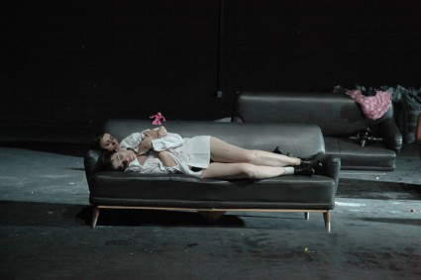  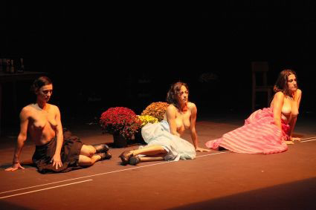 | Théâtre de l’Odéon  Texte original et mise en scène  Angélica Liddell  Première en France  en espagnol surtitré  avec Cynthia Aguirre, Perla Bonilla, Getsemaní de San Marcos, Lola Jiménez, Angélica  Liddell, María Morales, María Sánchez et Pau de Nut (violoncelle), Orchestre Solís  (mariachis), Juan Carlos Heredia  Le Mercredi 28 mars 2012 à 18h  (RV à 17H30)

Présentation :
La Maison de la force est le lieu de tous les contrastes. La fillette qui, au début, traverse le plateau à bord de son petit avion rose donne le ton lorsqu'elle lit ces quelques mots : «Aucune montagne, aucune forêt, aucun désert ne nous délivrera du mal que les autres trament à notre intention. » La dernière création d'Angélica Liddell est un spectacle en rose et noir, où le rose est aussi la couleur du deuil. Six femmes (trois d'abord, puis trois autres) habitent la scène pour dire la difficulté d'être femme quand la relation à l'autre devient rapport de force, humiliation quotidienne, cruauté. Les trois femmes - ou les trois soeurs - rêvent de partir pour le Mexique. Mais là-bas, la violence est horreur à grande échelle. On y a même adopté un mot pour désigner les meurtres de femmes qui, depuis le début des années 90, se comptent par centaines dans la ville de Ciudad Juárez, dans l'État du Chihuahua, à la frontière avec les États-Unis : le « féminicide ». Alors quand elles boivent, fument, chantent et dansent, on devine la souffrance intérieure qui est la leur. Les mariachis
s'éclipsent au profit d'un violoncelliste entonnant le Cum dederit de Vivaldi. La danse laisse place à d'autres pratiques physiques qui épuisent le corps, le convulsent, le marquent, le saignent, au propre et au figuré. Ces femmes se racontent, elles livrent sans masque leurs propres histoires. Et les confessions intimes alternent avec les hurlements de douleur ou de colère. « Dans La Maison de la force, le défi est de me survivre à moi-même, explique Angélica Liddell. Pas de médiation, pas de personnage. Rien que la pornographie de l'âme». Et la solitude, encore et toujours, quel que soit l'interlocuteur.

« Attention spectacle exigeant »

Angélica Liddell

En 1993, Angélica Liddell fonde à Madrid la compagnie Atra Bilis. Une expression latine que la médecine antique utilisait pour qualifier l’humeur épaisse et noire qu’elle pensait être la cause de la mélancolie. Un nom comme un programme décliné dans une vingtaine de pièces écrites par cette artiste, auteure, metteuse en scène et interprète de ses propres créations. Ses mots, d’une poésie crue et violente, sont ceux de la souffrance intime et collective, l’une et l’autre étant indissociables chez Angélica Liddell. Mais ne lui parlez pas d’engagement : elle préfère se définir comme une «résistante civile», guidée par la compassion, l’art de partager la souffrance. En écrivant sa douleur intime, elle écrit celle des autres. Dans Et les poissons partirent combattre les hommes, ce sont les immigrés clandestins, traversant le détroit de Gibraltar, échoués morts ou vifs sur les plages du sud
de l’Espagne ; dans Belgrade, ce sont les habitants d’une ville où l’humiliation le dispute à la
colère, où les bourreaux côtoient les victimes, où chacun tente désespérément de se justifier ou de sauver sa peau. Et parce qu’elle affirme ne pas se considérer comme un écrivain, ou parce que les mots ne sont pas toujours à la hauteur de l’horreur, la scène est le lieu idéal pour lui donner corps. Un corps parfois soumis à rude épreuve, malmené, violenté, tourmenté jusque dans sa chair. « Le corps engendre la vérité. Les blessures engendrent la vérité. » Dans ses spectacles, Angélica Liddell constate la noirceur du monde, assume la douleur de l’autre et transforme l’horreur pour faire de l’acte théâtral un geste de survie. Pour vous présenter les spectacles de cette édition, plus de 1 500 personnes, artistes, techniciens et équipes d’organisation ont uni leurs efforts, leur enthousiasme pendant plusieurs mois. Plus de la moitié, techniciens et artistes salariés par le Festival ou les compagnies françaises, relèvent du régime spécifique d’intermittent du spectacle.

Angelica Lidell est l’une des artistes les plus recherchées en ce moment. Toutefois, ses spectacles peuvent choquer et ne pas convenir à tous les spectateurs. « La Casa de la fuerza » dure 5 heures avec entracte, et commence exceptionnellement à 18H00.

Le spectacle sera articulé de la façon suivante :

1ère partie : 1H10
15 Min d’entracte
2ème partie : 2H00
25 Min d’entracte
3ème partie : 1H10
Fin du spectacle 23H15

Une rencontre sera organisée au 2ème entracte avec Paul Rondin, secrétaire général du Théâtre de l’Odéon. Paul Rondin, collaborateur historique de Olivier Py, nous parlera du spectacle avec précision et recul, ainsi que de toute la programmation et de la vie du théâtre de l’Odéon.

Informations pratiques :

Théâtre de l’Odéon – place de l’Odéon – Paris 6
Métro : Odéon (lignes 4 et 10)
RER B : Luxembourg
Bus : 21, 27, 38, 58, 63, 84, 85, 86, 87, 89, 96
Parkings : rue Soufflot, place St Sulpice, rue de l'École de Médecine

Réservations via Télécom ParisTech Alumni (Phoulivanh Sturel)
Tarif : Cotisants 28 euros (moins de 26 ans 16 euros) ; Non cotisants 29 euros (moins de 26 ans 17 euros).

Rendez-vous sur place auprès d’un des organisateurs à 17h30 pour le retrait des billets.
L’organisateur se trouvera dans le hall, reconnaissable à son badge CTGE.

